

**Об утверждении Плана по управлению пастбищами и их использованию по Аблакетскому сельскому округу на 2021-2022 годы**

Решение Уланского районного маслихата Восточно-Казахстанской области от 28 декабря 2020 года № 420. Зарегистрировано Департаментом юстиции Восточно-Казахстанской области 30 декабря 2020 года № 8165

      Примечание ИЗПИ.

      В тексте документа сохранена пунктуация и орфография оригинала.

      В соответствии со статьями 8, 13 Закона Республики Казахстан "О пастбищах" от 20 февраля 2017 года, подпунктом 15) пункта 1 статьи 6 Закона Республики Казахстан от 23 января 2001 года "О местном государственном управлении и самоуправлении в Республике Казахстан", Уланский районный маслихат РЕШИЛ:

      1. Утвердить План по управлению пастбищами и их использованию по Аблакетскому сельскому округу на 2021-2022 годы, согласно приложению к настоящему решению.

      2. Настоящее решение вводится в действие по истечении десяти календарных дней после дня его первого официального опубликования.

|  |  |
| --- | --- |
| *Председатель сессии* | *Ш. Захарьянов* |
| *Секретарь Уланского районного маслихата* | *О. Сыдыков* |

|  |  |
| --- | --- |
|  | Приложение к решению  Уланского районного  маслихата  от 28 декабря 2020 года № 420 |

**План по управлению пастбищами и их использованию по Аблакетскому сельскому округу на 2021-2022 гг.**

      План по управлению пастбищами и их использованию по Аблакетскому сельскому округу на 2021-2022 годы (далее - План) разработан в соответствии с Законом Республики Казахстан "О местном государственном управлении и самоуправлении в Республике Казахстан" от 23 января 2001 года, Законом Республики Казахстан "О пастбищах" от 20 февраля 2017 года, приказом Заместителя Премьер-Министра Республики Казахстан - Министра сельского хозяйства Республики Казахстан от 24 апреля 2017 года № 173 "Об утверждении Правил рационального использования пастбищ" (зарегистрирован в Реестре государственной регистрации нормативных правовых актов № 15090), приказом Министра сельского хозяйства Республики Казахстан от 14 апреля 2015 года № 3-3/332 "Об утверждении предельно допустимой нормы нагрузки на общую площадь пастбищ" (зарегистрирован в Реестре государственной регистрации нормативных правовых актов № 11064).

      Для организации плана по управлению пастбищами и их использованию составлена:

      - схема расположения пастбищ на территории Аблакетского сельского округа в разрезе категории земель, собственников земельных участков и землепользователей (приложение 1);

      - приемлемые схемы пастбищеоборотов (приложение 2);

      - карта с обозначением внешних и внутренних границ и площадей пастбищ (приложение 3);

      - схема доступа пастбищепользователей к водным источникам (приложение 4);

      - схема перераспределения пастбищ для размещения поголовья сельскохозяйственных животных физических и юридических лиц у которых отсутствуют пастбища и перемещение его на предоставляемые участки (приложение 5);

      - схема размещения поголовья сельскохозяйственных животных на отгонных пастбищах физических и юридических лиц (приложение 6);

      - календарный график по использованию пастбищ, устанавливающий сезонные маршруты выпаса и передвижения сельскохозяйственных животных (приложение 7).

      План принят с учетом сведений о состоянии геоботанического обследования пастбищ, сведений о ветеринарно-санитарных объектах, данных о численности поголовья сельскохозяйственных животных с указанием их владельцев - пастбищепользователей, физических и (или) юридических лиц, данных о количестве гуртов, отар, табунов, сформированных по видам и половозрастным группам сельскохозяйственных животных, сведений о формировании поголовья сельскохозяйственных животных для выпаса на отгонных пастбищах, особенностей выпаса сельскохозяйственных животных на культурных и аридных пастбищах, сведений о сервитутах для прогона скота и иных данных, предоставленных государственными органами, физическими и (или) юридическими лицами.

      Аблакетский сельский округ расположен в центральной части Уланского района вдоль левого берега реки Иртыш, в горно-степной и сухостепной зонах.

      Горно-степная зона подразделяется на горную лугово-степную, предгорную степную умеренно-влажную и степную умеренно-засушливую подзоны. Климат умеренно-засушливый, умеренно жаркий, со среднегодовым количеством осадков 360-390 мм. Температура воздуха самая низкая –45, самая высокая +40. Среднегодовая температура +10. Относительная влажность - 68 %. Преобладают ветры юго-восточные и северо-западного направления, со среднегодовой скоростью 2,7 м/сек.

      Почвы темно-каштановые, горные черноземы южные, черноземы обыкновенные, черноземы южные, горные черноземы выщелоченные и обыкновенные.

      Растительный покров представляет собой: ковыльно-типчаково-полынные, ковыльно-типчаково-разнотравные, разнотравно-злаковые, мягкостебельные и кустарниково-дерновинно-злаковые с разнотравьем.

      Устойчивый снежный покров устанавливается в середине ноября, сходит в первой декаде апреля. Продолжительность безморозного периода 130-150 дней.

      Гидрография представляет собой бассейн реки Иртыш. Наиболее крупные реки: Уранхай, Сибинка и множества других ручьев.

      Административный центр село Сагыр находится в 23,0 км к югу-востоку от районного центра поселка Касыма Кайсенова.

      Аблакетский сельский округ занимает 82898,9 гектар площади, в том числе: пашни – 5352,2 гектар, пастбища – 51395,3 гектар, сенокосы – 9436,5 гектар.

      По категориям земли подразделяются на:

      земли сельскохозяйственного назначения – 61634,1 гектар;

      земли населенных пунктов – 5430 гектар;

      земли промышленности, транспорта, связи, для нужд космической  деятельности, обороны, национальной безопасности и иного несельскохозяйственного назначения – 8,7 гектар;

      земли особо охраняемых природных территорий – 73 гектар;

      земли водного фонда – 15753 гектар;

      земли запаса - 5116 гектар.

      На 1 января 2020 года в Аблакетском сельском округе поголовье сельскохозяйственных животных составляет: крупного рогатого скота 8578 голов, из них маточное поголовье 3338 голов, мелкого рогатого скота 10536 голов, лошадей 4289 голов (таблица № 1).

|  |  |
| --- | --- |
|  | таблица № 1 |

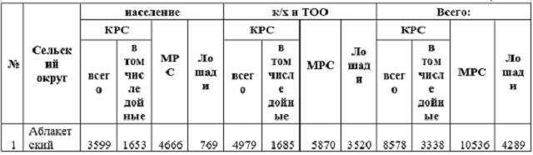

      Для ветеринарного обслуживания сельскохозяйственных животных и птиц в округе организовано: ветеринарных пунктов – 1, скотомогильников – 2.

      Для обеспечения сельскохозяйственных животных по Аблакетскому сельскому округу имеются всего 51395,3 гектар пастбищных угодий, в черте населенных пунктов числится 4374 гектар пастбищ.

      На основании вышеизложенного, согласно статьи 15 Закона Республики Казахстан "О пастбищах" для нужд местного населения Аблакетского сельского округа по содержанию маточного (дойного) поголовья сельскохозяйственных животных при имеющихся пастбищных угодьях населенного пункта в размере 4374 гектар, потребность составляет 8023,5 гектар (таблица № 2), которое планируется восполнить за счет стойлового содержания животных.

|  |  |
| --- | --- |
|  | таблица № 2 |

|  |  |  |  |  |  |  |
| --- | --- | --- | --- | --- | --- | --- |
| № | Сельский округ | Площадь  пастбищ, (га) | Наличие дойных  коров (гол.) | Норма потребности  пастбищна 1 гол., (га) | Потребность  пастбищ, (га) | Нехватка,  (га) |
| 1 | Аблакетский | 4374 | 1653 | 7,5 | 12397,5 | 8023,5 |

      Для выпаса скота местного населения Аблакетского сельского округа предоставлено 4766 гектар.

      Имеется потребность пастбищных угодий по выпасу других сельскохозяйственных животных местного населения в размере 28515 гектар, при норме нагрузки на голову КРС – 7,5 га/гол., МРС – 1,5 га/гол., лошадей – 9 га/гол (таблица № 3).

|  |  |
| --- | --- |
|  | таблица № 3 |

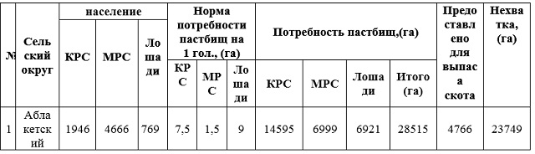

      Сложившуюся потребность пастбищных угодий в размере 23749 гектар необходимо восполнить за счет выпаса сельскохозяйственных животных населения на отгонных пастбищах учетного квартала 05-079-002.

      Поголовье в ТОО, крестьянских и фермерских хозяйствах Аблакетского сельского округа составляет: крупного рогатого скота 4979 голов, мелкого рогатого скота 5870 голов, лошадей 3520 голов (таблица № 4).

|  |  |
| --- | --- |
|  | таблица № 4 |

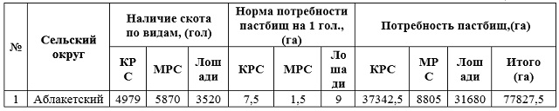

      Площадь пастбищ ТОО, крестьянских и фермерских хозяйств составляет 44083,7 гектар. Сложившуюся потребность пастбищных угодий ТОО, крестьянских и фермерских хозяйств в размере 33743,8 гектар необходимо также восполнить за счет земель запаса и кормовой базы сельскохозяйственных формирований.

|  |  |
| --- | --- |
|  | Приложение 1  к Плану по управлению  пастбищами и их  использованию  в Аблакетском сельском округе  на 2021-2022 годы |

**Схема (карта) расположения пастбищ на территории Аблакетского сельского округа в разрезе категорий земель, собственников земельных участков и землепользователей на основании правоустанавливающих документов**

      Сноска. Приложение 1 в редакции решения Уланского районного маслихата Восточно-Казахстанской области от 27.12.2021 № 107 (вводится в действие по истечении десяти календарных дней после дня его первого официального опубликования).

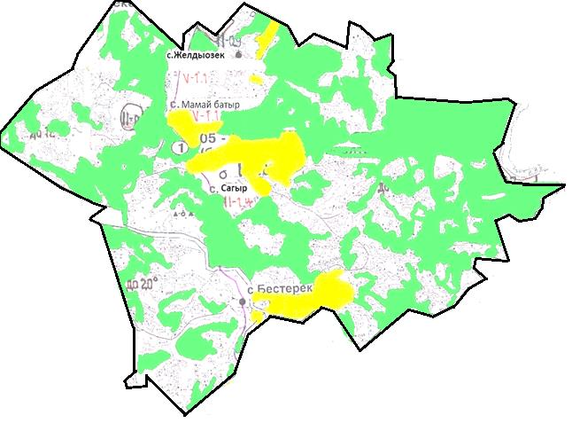

**Условные обозначения:**

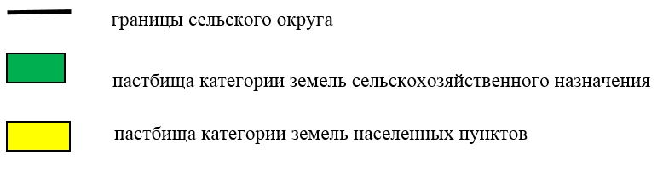

**Список собственников земельных участков, прилагаемый к схеме (карте) расположения пастбищ Аблакетского сельского округа**

|  |  |  |  |  |  |
| --- | --- | --- | --- | --- | --- |
| № | Наименование собственника | Площадь пастбищ (га) | Наличие скота по видам (голов) | | |
| КРС | МРС | Лошади |
| 1 | Рамазанов Нурлан Адылканович | 54 | 120 | 450 | 85 |
| 2 | Бакин Амантай Кабдошевич | 98,6 | 94 | 430 | 120 |
| 3 | Жигитаев Хайрулла Туканович | 0,9 | 30 | 0 | 42 |
| 4 | Абсалямов Кайрат Базарович | 1,7 | 300 | 300 | 325 |

**Список землепользователей земельных участков, прилагаемый к схеме (карте) расположения пастбищ Аблакетского сельского округа**

|  |  |  |  |  |  |
| --- | --- | --- | --- | --- | --- |
| № | Наименование землепользователя | Площадь пастбищ (га) | Наличие скота по видам (голов) | | |
| КРС | МРС | Лошади |
| 1 | Абдеханов Марат Абдеханулы | 260,4 | 0 | 0 | 0 |
| 2 | Абсалямов Кайрат Базарович | 400,5 | 300 | 300 | 300 |
| 3 | Абылхахов Даулетказы Болатказинович | 523,1 | 0 | 0 | 0 |
| 4 | Айтказин Сергазы | 2,3 | 0 | 0 | 0 |
| 5 | Акпеков Советхан Молдашевич | 296 | 0 | 0 | 0 |
| 6 | Алешин Анатолий Иванович | 10,7 | 0 | 0 | 0 |
| 7 | Алимбеков Аслан Алимбекович | 260,4 | 0 | 0 | 0 |
| 8 | Аманова Окажан Рамазановна | 3 | 21 | 0 | 2 |
| 9 | Амерханов Газиз Кабыкешович | 123,8 | 70 | 120 | 20 |
| 10 | Андамасова Сәуле Өмірбекқызы | 63,2 | 16 | 15 | 0 |
| 11 | Аргынбек Турсынбек | 2,9 | 13 | 0 | 0 |
| 12 | Асылов Нурлан Жумажанович | 11,4 | 0 | 0 | 0 |
| 13 | Ахметов Нуржан | 340,7 | 50 | 100 | 78 |
| 14 | Ахметова Альмира Сәкенқызы | 366,3 | 0 | 0 | 0 |
| 15 | Ахметсалимқызы Аэлита | 990,1 | 0 | 0 | 0 |
| 16 | Ашимов Жанабай | 35,9 | 0 | 0 | 0 |
| 17 | Баибосынов Серік Сапарұлы | 102,6 | 0 | 0 | 0 |
| 18 | Байжуманов Марат | 219,7 | 3 | 0 | 18 |
| 19 | Байжуминова Мастура Дюсеновна | 42,9 | 0 | 0 | 0 |
| 20 | Баймуратов Кажимукан Исаинович | 20,9 | 2 | 15 | 3 |
| 21 | Баймухаметов Бекен | 48,7 | 0 | 0 | 0 |
| 22 | Бакин Амантай Кабдошевич | 970 | 0 | 0 | 0 |
| 23 | Бақашев Бауыржан Қайнарұлы | 75,2 | 64 | 0 | 40 |
| 24 | Бақтияров Жұмағазы | 111,6 | 29 | 88 | 12 |
| 25 | Баткульдина Зебониссо Мелибойевна | 13,2 | 0 | 0 | 0 |
| 26 | Баяндинов Рашит Төлегенұлы | 130 | 6 | 5 | 0 |
| 27 | Бекеев Талгат Мелсович | 28,7 | 0 | 0 | 0 |
| 28 | Богусов Кайрат Алдиярханович | 289,5 | 0 | 0 | 0 |
| 29 | Болгова Лидия Николаевна | 19,6 | 0 | 0 | 0 |
| 30 | Габдуллин Кайрат Сатыбалдинович | 24 | 21 | 30 | 6 |
| 31 | Гостев Юрий Константинович | 161,4 | 0 | 0 | 0 |
| 32 | Гринцов Николай Михайлович | 93,6 | 3 | 15 | 0 |
| 33 | Даутханова Толкын Даутхановна | 496,1 | 0 | 0 | 0 |
| 34 | Дәулетов Қажбек Сағдатұлы | 45 | 9 | 20 | 0 |
| 35 | Елемесов Толеу Амирович | 63,2 | 34 | 0 | 0 |
| 36 | Елеукенов Ерсын Казкенович | 32 | 0 | 0 | 0 |
| 37 | Әбілқасым Қанипа | 13 | 0 | 0 | 0 |
| 38 | Әділбаев Бердіқан Көшерханұлы | 14 | 25 | 0 | 4 |
| 39 | Әмержанов Мұратбек Ақашұлы | 28,4 | 0 | 0 | 0 |
| 40 | Жанузакова Лаззат | 43,8 | 0 | 0 | 0 |
| 41 | Жанұзақов Самархан Айтқазыұлы | 1086,2 | 5 | 0 | 30 |
| 42 | Жексембаев Кенже Камзаевич | 6 | 0 | 0 | 0 |
| 43 | Жексенова Кулдарай Уаткановна | 77,4 | 0 | 0 | 0 |
| 44 | Жуанышев Аскар Абдеханович | 260,4 | 120 | 120 | 128 |
| 45 | Жубаниязова Магиза | 218,2 | 0 | 0 | 0 |
| 46 | Жунусова Гайния Омарбековна | 270,4 | 116 | 300 | 16 |
| 47 | Жүнісов Думан Кеңесқанұлы | 27,2 | 20 | 0 | 3 |
| 48 | Жұмағұлов Баянбай | 33,7 | 0 | 0 | 0 |
| 49 | Жұмақанұлы Көпжасар | 10 | 0 | 0 | 0 |
| 50 | Зейнолда Солтанғали | 399,1 | 141 | 150 | 44 |
| 51 | Зудяев Михаил Петрович | 289,5 | 0 | 0 | 0 |
| 52 | Зұлқаршын Гүлнұр | 60 | 0 | 0 | 0 |
| 53 | Иванов Павел Николаевич | 67 | 0 | 0 | 2 |
| 54 | Кабидуллинов Асылгазы | 15 | 14 | 30 | 3 |
| 55 | Кажиякперов Мертай | 37,5 | 21 | 27 | 3 |
| 56 | Кайрат Дамир | 515,3 | 0 | 0 | 0 |
| 57 | Кайсин Ерзада Килимбекович | 90,2 | 0 | 0 | 0 |
| 58 | Каманова Назым Сериковна | 218,2 | 0 | 0 | 0 |
| 59 | Карімов Ербол Абылкаирұлы | 8,2 | 2 | 0 | 0 |
| 60 | Кемешев Дастан Кайролдинович | 1332,5 | 380 | 350 | 360 |
| 61 | Кемешев Руслан Набиолданович | 377,8 | 260 | 250 | 178 |
| 62 | Котельник Ева Афанасьевна | 67 | 0 | 0 | 0 |
| 63 | Крестьянское хозяйство "УКРАИНКА" | 492 | 0 | 0 | 0 |
| 64 | Крестьянское хозяйство "Урувель" | 551,3 | 0 | 0 | 0 |
| 65 | Кырыкбаев Ерлан Амангельдыевич | 1259,8 | 10 | 30 | 30 |
| 66 | Қабдуллина Күлзәда Мақсұқызы | 1,4 | 14 | 30 | 3 |
| 67 | Қабылов Сайымбек | 73 | 21 | 27 | 3 |
| 68 | Қадылов Эрик Мазенұлы | 20 | 0 | 0 | 0 |
| 69 | Қалиев Шаяхмет Қамбарұлы | 11,1 | 0 | 0 | 0 |
| 70 | Лактионов Михаил Касьянович | 14,5 | 0 | 0 | 0 |
| 71 | Макиев Аян Муратович | 17,4 | 0 | 0 | 0 |
| 72 | Максутхан Дастан | 83 | 2 | 17 | 0 |
| 73 | Мақажанов Жақып Имантайұлы | 31,6 | 4 | 5 | 1 |
| 74 | Мамбет Мақсұтқан | 101,7 | 0 | 0 | 0 |
| 75 | Мухамадиев Абай Комбайнович | 1436,9 | 27 | 0 | 84 |
| 76 | Мұқажанов Марат Кусманұлы | 81,4 | 0 | 0 | 0 |
| 77 | Набия Маркаш | 36,8 | 6 | 10 | 0 |
| 78 | Назбиев Амангелды Дюсупканович | 122,7 | 120 | 260 | 104 |
| 79 | Назбиев Жаксыкельды | 318,3 | 50 | 90 | 30 |
| 80 | Назтай Шынар | 55 | 0 | 0 | 0 |
| 81 | Наккажина Динара Какеновна | 3,8 | 14 | 0 | 27 |
| 82 | Нурахметова Меруерт Тилеубайқызы | 42,9 | 0 | 0 | 0 |
| 83 | Нургалеев Аскар Абилхаевич | 2,3 | 0 | 0 | 0 |
| 84 | Нұрғалиев Болат Әбілұлы | 6,7 | 30 | 150 | 30 |
| 85 | Онгарбаев Саябек Тулегенұлы | 110 | 0 | 0 | 0 |
| 86 | Оразаев Мурат Маданиятович | 229,6 | 200 | 340 | 200 |
| 87 | Оразаманов Бакытбек Илянбаевич | 21,2 | 6 | 10 | 0 |
| 88 | Орынбаев Болат Маратұлы | 17,5 | 18 | 20 | 0 |
| 89 | Оспанов Тулеген Камалдинович | 206,7 | 0 | 0 | 0 |
| 90 | Поволяева Елена Николаевна | 67 | 0 | 0 | 0 |
| 91 | Производственный кооператив "Сельскохозяйственный производственный кооператив "Достар" | 1360,2 | 0 | 0 | 0 |
| 92 | Райхан Алтынхан | 2,1 | 0 | 0 | 0 |
| 93 | Ракишев Тастембек | 14,2 | 23 | 15 | 2 |
| 94 | Рамазанов Нурлан Адылканович | 647,2 | 120 | 450 | 85 |
| 95 | Расоль Серікбай | 98,6 | 55 | 95 | 0 |
| 96 | Рахымбаев Амангелді Бакешұлы | 137,5 | 0 | 0 | 0 |
| 97 | Сагинкумаров Майдан | 1170,7 | 1133 | 454 | 362 |
| 98 | Сакиев Ерканат Казбекович | 107,3 | 0 | 0 | 0 |
| 99 | Самарканова Фарида | 1,1 | 15 | 7 | 3 |
| 100 | Самашев Қайрат | 7 | 0 | 0 | 0 |
| 101 | Саргали Жахсыбай | 118,3 | 60 | 326 | 44 |
| 102 | Сарыпов Бағатпек Сексенбайұлы | 45,4 | 0 | 0 | 0 |
| 103 | Сатыбаев Марат Айтказинович | 289,5 | 0 | 0 | 0 |
| 104 | Саулебаев Рахимгали Мухаметкалиевич | 340 | 3 | 0 | 80 |
| 105 | Сдержиков Владимир Николаевич | 587,8 | 20 | 0 | 48 |
| 106 | Сегізбаева Күләй Хамитқызы | 85 | 0 | 0 | 0 |
| 107 | Сельский потребительский кооператив "Дарын" | 508,9 | 0 | 0 | 0 |
| 108 | Семенов Михаил Юрьевич | 28,4 | 0 | 0 | 0 |
| 109 | Сәукетаев Сләмбек | 37 | 5 | 7 | 1 |
| 110 | Солтан Тамаша | 157,2 | 34 | 100 | 44 |
| 111 | Суйениш Бердмурат | 58,5 | 448 | 864 | 275 |
| 112 | Сыдыков Ерик Ермекович | 56,5 | 144 | 0 | 60 |
| 113 | Темекова Гаухар Абдикаримовна | 16 | 0 | 0 | 0 |
| 114 | Темирхан Бауыржан | 125 | 19 | 25 | 0 |
| 115 | Тлеубергенев Руслан Абдугалиевич | 50 | 40 | 20 | 5 |
| 116 | Товарищество с ограниченной ответственностью "алдияр и б" | 1128,6 | 430 | 0 | 120 |
| 117 | Товарищество с ограниченной ответственностью "жанартау kz" | 296 | 231 | 0 | 0 |
| 118 | Товарищество с ограниченной ответственностью "Жерім Ай" | 81,2 | 0 | 0 | 0 |
| 119 | Товарищество с ограниченной ответственностью "Ленинка" | 194 | 0 | 0 | 0 |
| 120 | Товарищество с ограниченной ответственностью "нурбек мырза" | 700 | 0 | 0 | 0 |
| 121 | Товарищество с ограниченной ответственностью "сагинкумаров" | 1300,3 | 0 | 0 | 0 |
| 122 | Товарищество с ограниченной ответственностью "ШАМИЛЬ и Ко" | 2,6 | 0 | 0 | 0 |
| 123 | Тоқтасынов Айдар Жаниұлы | 19 | 28 | 30 | 5 |
| 124 | Тоқтасынов Қурманбек Кундакбайұлы | 10,4 | 0 | 0 | 0 |
| 125 | Турсын Оралкан | 165 | 13 | 50 | 3 |
| 126 | Тұңғұшпаев Ерболат Ниязбекұлы | 87,9 | 0 | 0 | 0 |
| 127 | Тұрлабеков Төрехан | 130 | 17 | 80 | 5 |
| 128 | Тұрсынбеков Өмірбек Оңғарбекұлы | 30 | 5 | 0 | 0 |
| 129 | Уалханов Айдарбек Маулимханович | 148,1 | 70 | 0 | 49 |
| 130 | Уалханов Мәулімхан | 500 | 70 | 70 | 30 |
| 131 | Уразаев Айдар Байгеренұлы | 5,5 | 0 | 0 | 0 |
| 132 | Урконев Турахмет Нургумарович | 135 | 0 | 0 | 0 |
| 133 | Филянов Александр Владимирович | 58 | 0 | 0 | 0 |
| 134 | Халтыкей Кумис | 125 | 0 | 0 | 0 |
| 135 | Харульский Геннадий Михайлович | 2,1 | 0 | 0 | 0 |
| 136 | Хуаныш Кунболат | 15,9 | 0 | 0 | 0 |
| 137 | Чекебаев Қажымұқан Самашайұлы | 184,1 | 6 | 20 | 11 |
| 138 | Шакирова Магиша | 7,2 | 0 | 0 | 0 |
| 139 | Шолпан Осерхан | 10,2 | 72 | 10 | 91 |
| 140 | Юсупов Ерлан Иманханович | 68 | 9 | 20 | 12 |

      Расшифровка аббревиатур:

      КРС - крупный рогатый скот;

      МРС - мелкий рогатый скот.

|  |  |
| --- | --- |
|  | Приложение 2  к Плану по управлению  пастбищами и их использованию  в Аблакетском сельском округе  на 2021-2022 годы |

**Приемлемые схемы пастбищеоборотов**

      Сноска. Приложение 2 в редакции решения Уланского районного маслихата Восточно-Казахстанской области от 27.12.2021 № 107 (вводится в действие по истечении десяти календарных дней после дня его первого официального опубликования).

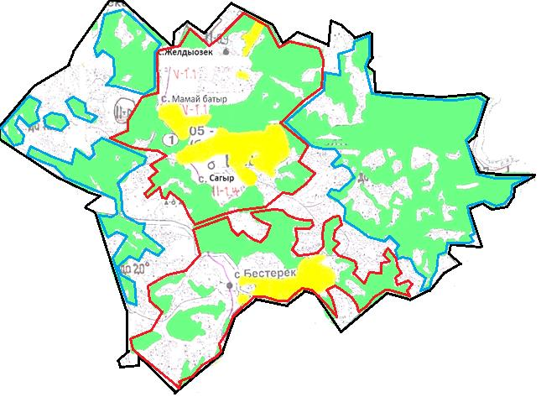

**Условные обозначения:**

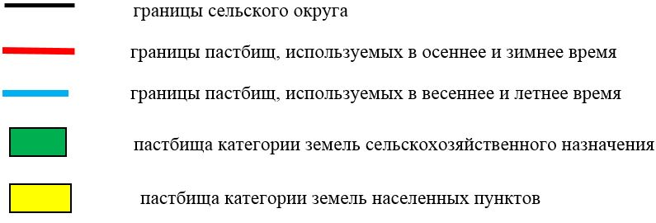

|  |  |
| --- | --- |
|  | Приложение 3  к Плану по управлению  пастбищами и их использованию  в Аблакетском сельском округе  на 2021-2022 годы |

**Карта с обозначением внешних и внутренних границ и площадей пастбищ**

      Сноска. Приложение 3 в редакции решения Уланского районного маслихата Восточно-Казахстанской области от 27.12.2021 № 107 (вводится в действие по истечении десяти календарных дней после дня его первого официального опубликования).

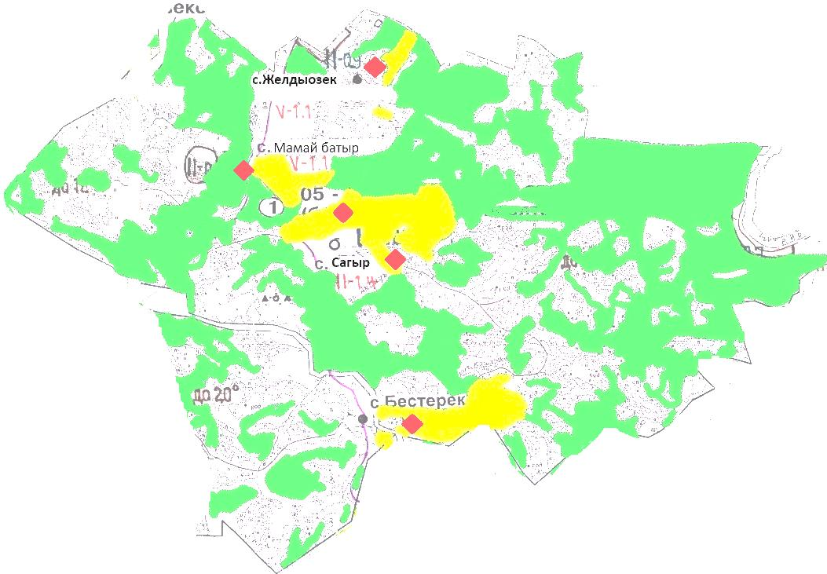

**Условные обозначения:**

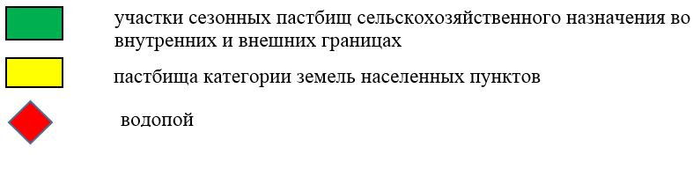

|  |  |
| --- | --- |
|  | Приложение 4 к Плану по управлению  пастбищами и их использованию  в Аблакетском сельском округе  на 2021-2022 годы |

**Схема доступа пастбищепользователей к водным источникам**

      Сноска. Приложение 4 в редакции решения Уланского районного маслихата Восточно-Казахстанской области от 27.12.2021 № 107 (вводится в действие по истечении десяти календарных дней после дня его первого официального опубликования).

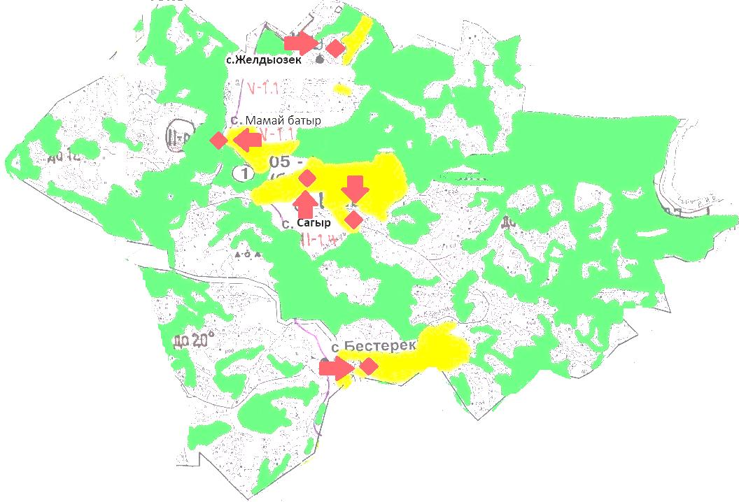

**Условные обозначения:**

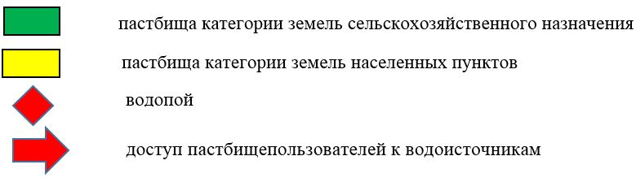

|  |  |
| --- | --- |
|  | Приложение 5  к Плану по управлению  пастбищами и их использованию  в Аблакетском сельском округе  на 2021-2022 годы |

**Схема перераспределения пастбищ для размещения поголовья сельскохозяйственных животных физических и юридических лиц у которых отсутствуют пастбища и перемещение его на предоставляемые участки**

      Сноска. Приложение 5 в редакции решения Уланского районного маслихата Восточно-Казахстанской области от 27.12.2021 № 107 (вводится в действие по истечении десяти календарных дней после дня его первого официального опубликования).

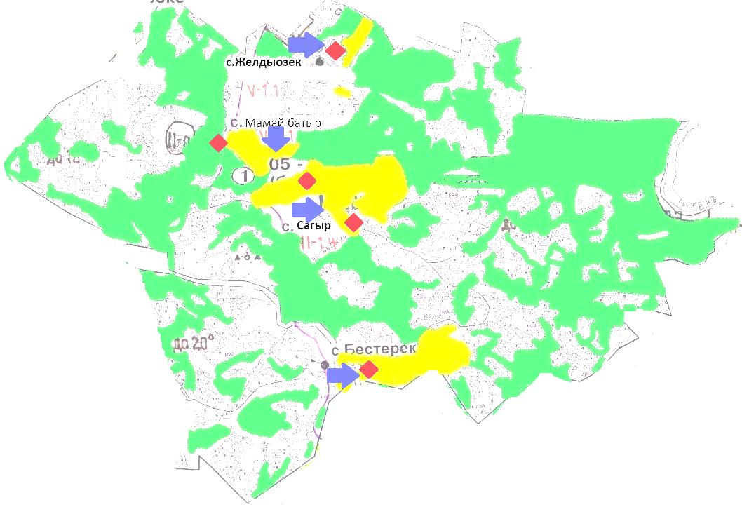

**Условные обозначения:**

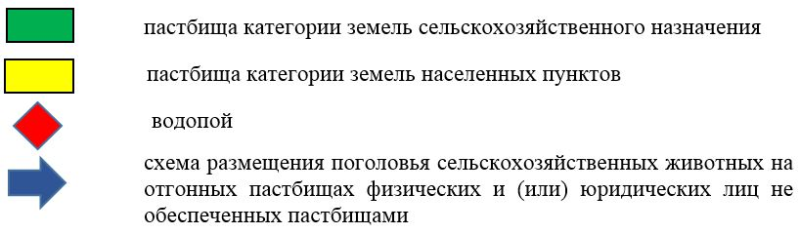

|  |  |
| --- | --- |
|  | Приложение 6  к Плану по управлению  пастбищами и их использованию  в Аблакетском сельском округе  на 2021-2022 годы |

**Схема размещения поголовья сельскохозяйственных животных на отгонных пастбищах физических и юридических лиц**

      Сноска. Приложение 6 в редакции решения Уланского районного маслихата Восточно-Казахстанской области от 27.12.2021 № 107 (вводится в действие по истечении десяти календарных дней после дня его первого официального опубликования).

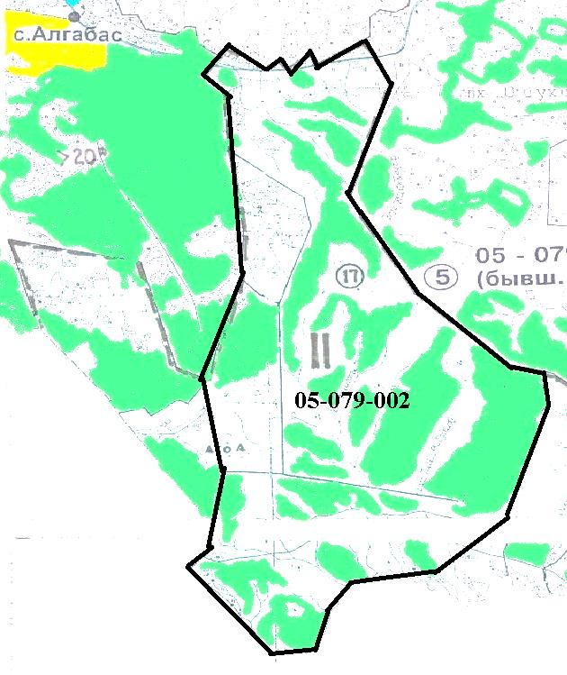

**Условные обозначения:**

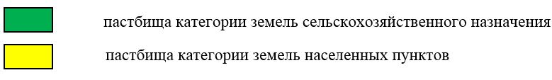

|  |  |
| --- | --- |
|  | Приложение 7  к Плану по управлению  пастбищами и их использованию  в Аблакетском сельском округе  на 2021-2022 годы |

**Календарный график по использованию пастбищ, устанавливающий сезонные маршруты выпаса и передвижения сельскохозяйственных животных**

|  |  |  |
| --- | --- | --- |
| Сельский округ | Срок выгона скота на отгонные пастбища | Срок возврата животных с отгонных пастбищ |
| Аблакетский | апрель - май | сентябрь - октябрь |

© 2012. РГП на ПХВ «Институт законодательства и правовой информации Республики Казахстан» Министерства юстиции Республики Казахстан